МБОУ «Средняя общеобразовательная татарско-русская школа №113 с углубленным изучением отдельных предметов» Ново-Савиновского района г.Казани

Проект
методического объединения учителей начальных классов
Тема: «ГОРОДА - ГЕРОИ»

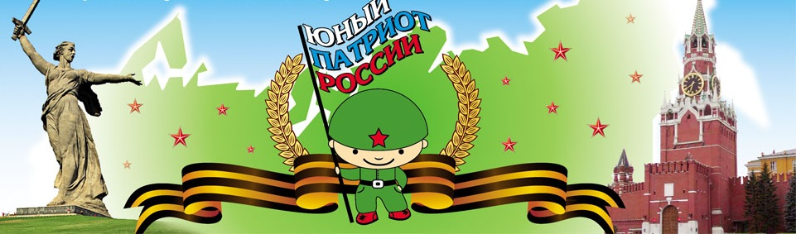

Руководитель проекта
Шатунова Елена Юрьевна
руководитель ШМО учителей начальных классов

Казань, 2014 г
Творческая группа:
- Чиганаева Ольга Викторовна – учитель высш.кв.категории
- Гатиатуллина Лилия Камилевна - учитель выс.кв.категории
- Хузина Фания Масхутовна – учитель 1 кв.категории
- Бахтиарова Ксения Валентиновна – учитель 2 кв.категории
- Абрарова Наиля Ягафаровна – учитель 2 кв.категории
- Зайнагутдинова Айсылу Ильфатовна – учитель
- Бондарь Ирина Николаевна – воспитатель группы продленного дня 1 кв.категории
Актуальность
Всё дальше в историю уходит героическая эпопея Великой Отечественной войны – самой жестокой из всех войн, которые пережила наша страна. Никто не задумывается о том страшном времени. С годами из памяти стираются неприятные воспоминания и цена, которая была заплачена за победу, воспринимается не так масштабно и трагично, как это есть на самом деле. Нельзя сказать, что это плохо, но ту боль и утраты, которые причинила война надо предавать гласности. В сознании наших детей Великая Отечественная война начинает переходить из ранга «события особой важности» в ранг «одного из значительных исторических событий, происшедших когда-либо в России». Что бы это не стало не обратимым, нужно активнее увлекать учащихся событиями тех лет. Мы должны всегда помнить о массовом героизм людей на фронтах, благодаря которому мы сегодня живем. Мы радуемся жизни, получаем образование, работаем. Но благодаря кому мы способны все это делать? Благодаря кому наша страна сохранила свою независимость?
Этих людей сейчас все меньше и меньше. Их уже почти не встретишь в магазинах или на улице. Ветераны Великой Отечественной войны – уже очень пожилые люди. Но именно благодаря их невероятному подвигу наша страна осталась великим самостоятельным государством.
Актуальность проекта в сохранении памяти о трагических событиях Великой Отечественной войны.
Цель проекта: создать путеводитель по городам-героям Великой Отечественной войны 1941-1945 г.г.
Задачи проекта:
- подобрать необходимую информацию о городах- героях;
- установить, какие сражения проходили на территории городов-героев;
- установить, когда городам было присвоено звание "город-герой";
- подготовить презентации в программе Microsoft Office PowerPoint для виртуальных экскурсий
Срок реализации проекта: 2 года (2013 – 2015 уч.год)
Практическая значимость.
Учебный предмет, в рамках которого проводится работа по проекту: метапредметный, внеклассные мероприятия, классный час, виртуальные экскурсии.
Тип проекта: учебное пособие.
Продукт проекта: создание путеводителя по «Городам – героям». Знакомство с историческим прошлым нашей Родины.
Предполагаемая аудитория: учащиеся начальных классов.
План работы над проектом

Этап | План работы | Ответственный
Этап 1 – подготовительный  2013 год | 1. Постановка проблемы.  2. Формулирование актуальности исследования. | Шатунова Е.Ю.
Этап 2 – основной  2013-2014 год | 1. Поиск иллюстративный материал (картинки, фотографии городов военных лет). | Зайнагутдинова А. И.  Бондарь И. Н.  Бахтиарова К. В.
Этап 2 – основной  2013-2014 год | 2. Поиск информацию о городах в военное время (какие сражения проходили на территории города, какие военные операции; имена героев, интересные факты). | Чиганаева О. В.  Гатиатуллина Л. К.  Хузина Ф. М.
Этап 2 – основной  2013-2014 год | 3. Написать репортаж и подготовить презентации. | Шатунова Е.Ю.  Абрарова Н. Я.
Этап 2 – основной  2013-2014 год | 4. Принять участие в составлении путеводителя по городам-героям. | творческая группа учителей начальных классов
Этап 3 - заключительный  2015 год | 1. Публичное представление результатов творческой исследовательской работы.  2. Подведение итогов. | Шатунова Е.Ю.
Этап 3 - заключительный  2015 год | 3. Представление результатов деятельности учащимся начальной школы | творческая группа учителей начальных классов

